Міністерство освіти та науки України

Харківський національний університет радіоелектроніки

Кафедра Інформатики

Звіт

з лабораторної роботи №5

з дисципліни «Інтелектуальний аналіз даних»

Виконав: Перевірив:

Ст.гр. ІТІНФ-20-1 проф. кафедри Інформатики

Самченко С. О. Гороховатський В. О.

Харків 2022

**Лабораторна робота 5**

**Мета роботи:** Освоїти практичні засоби застосування кластерного аналізу для даних, що описуються множиною векторів з числовими компонентами при вирішенні задач ІАД.

**Хід роботи:** Розглянемо метод кластеризації на основі методу Вардса, реалізований у середовищі MATLAB.

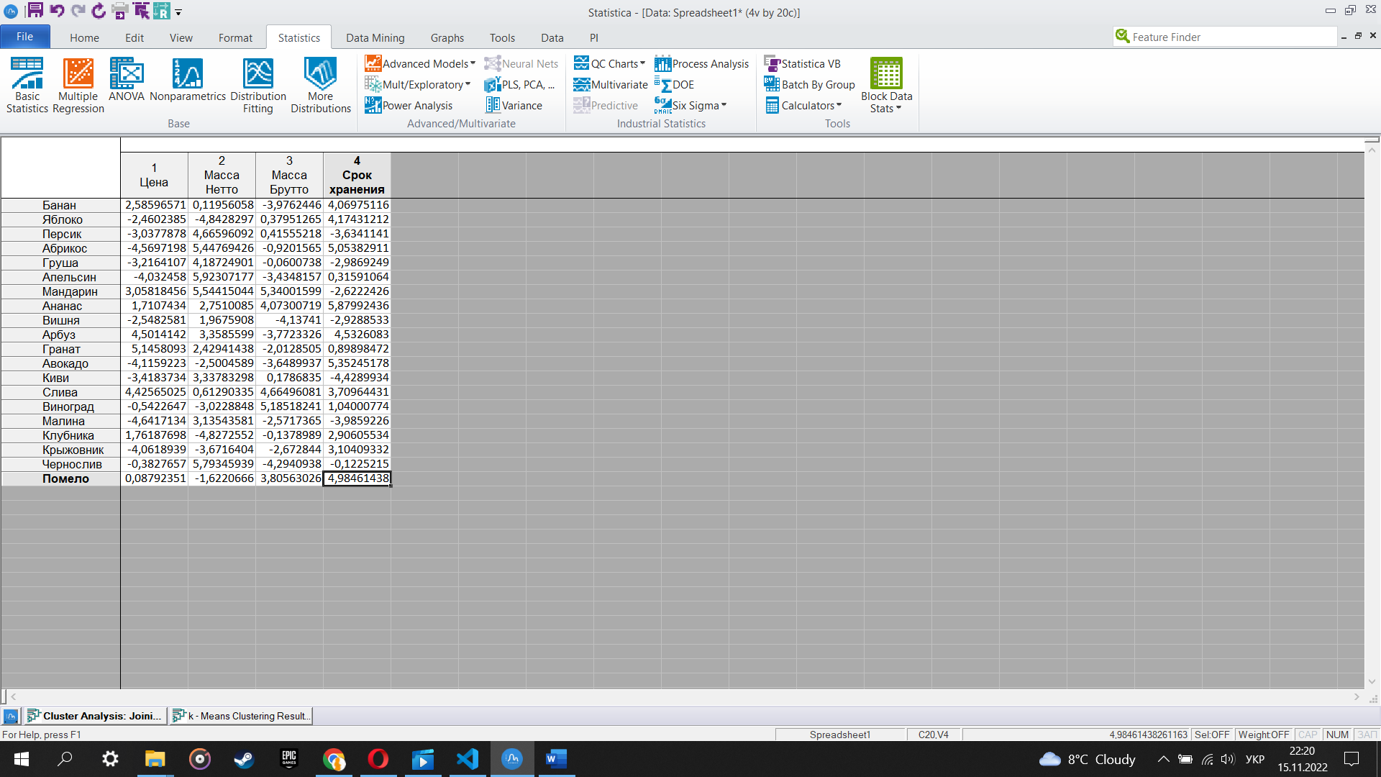

Рис. 1 – вхідні данні (стандартизовані)

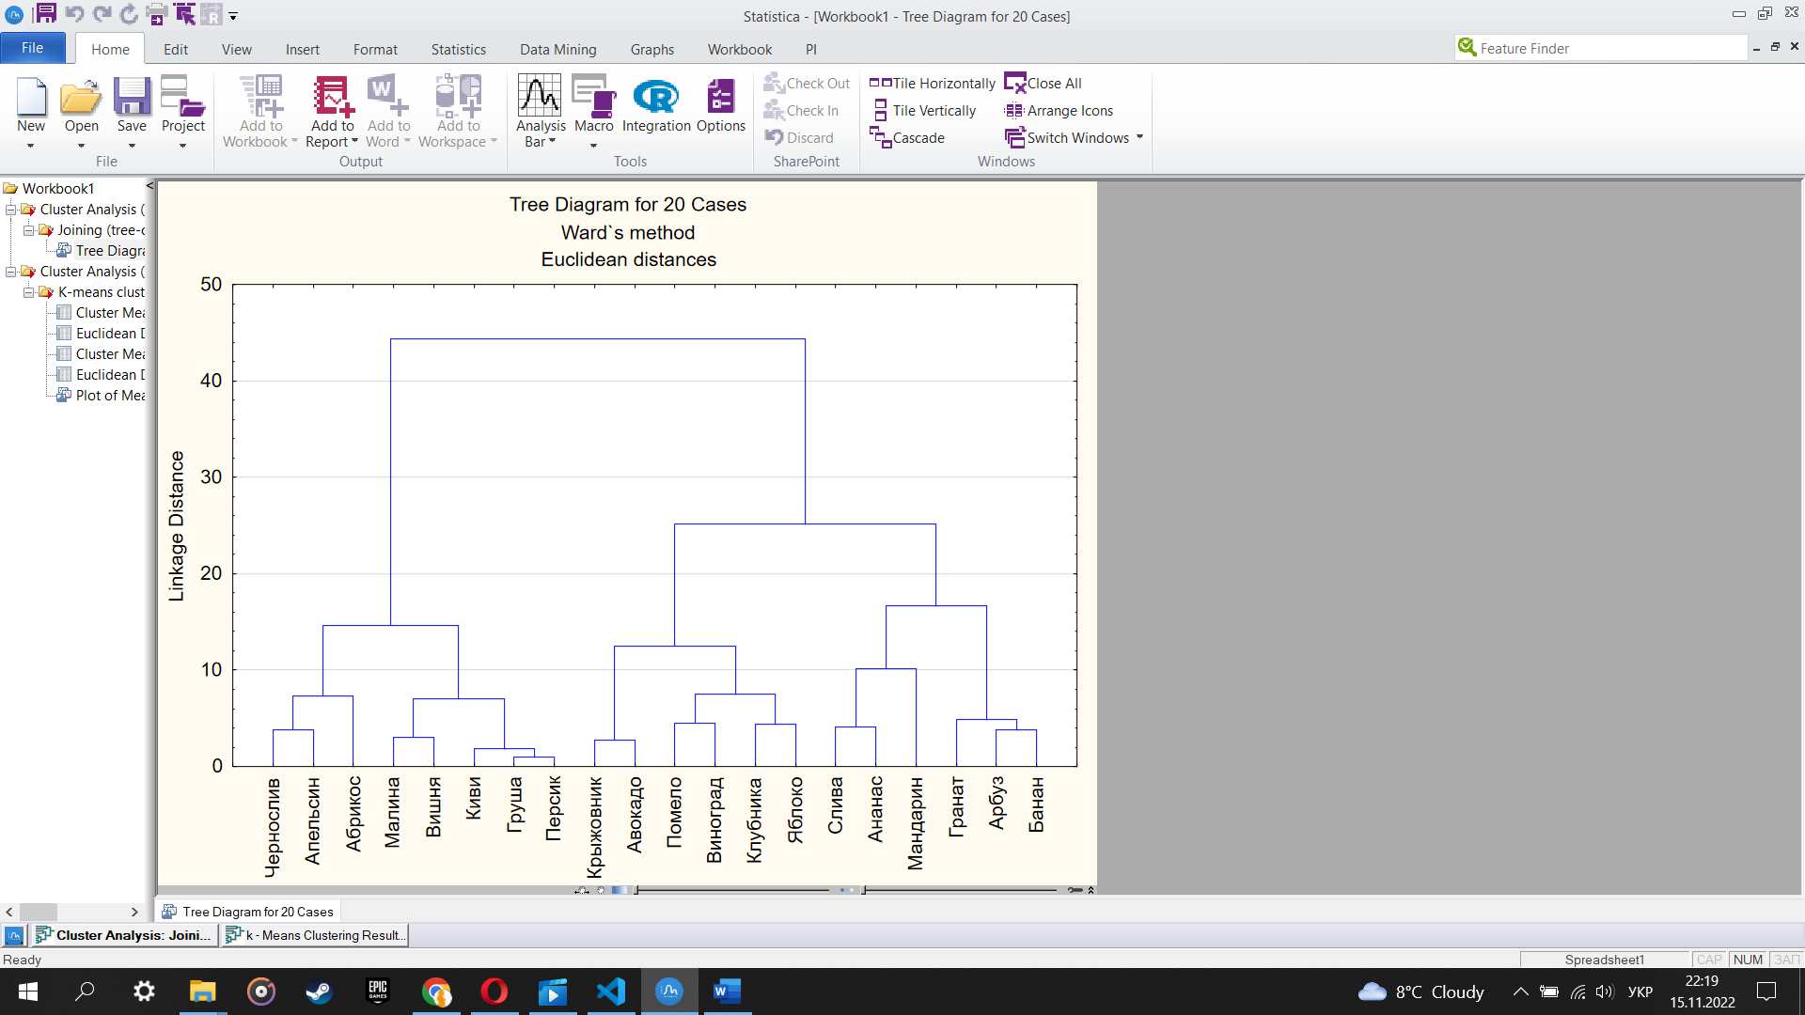

Рис. 2 – результат роботи

**Висновок:** у рамках даної лабораторної роботи були освоєні практичні засоби застосування кластерного аналізу для даних, що описуються множиною векторів з числовими компонентами при вирішенні задач ІАД. Відбулося детальне знайомлення з методом Вардса.